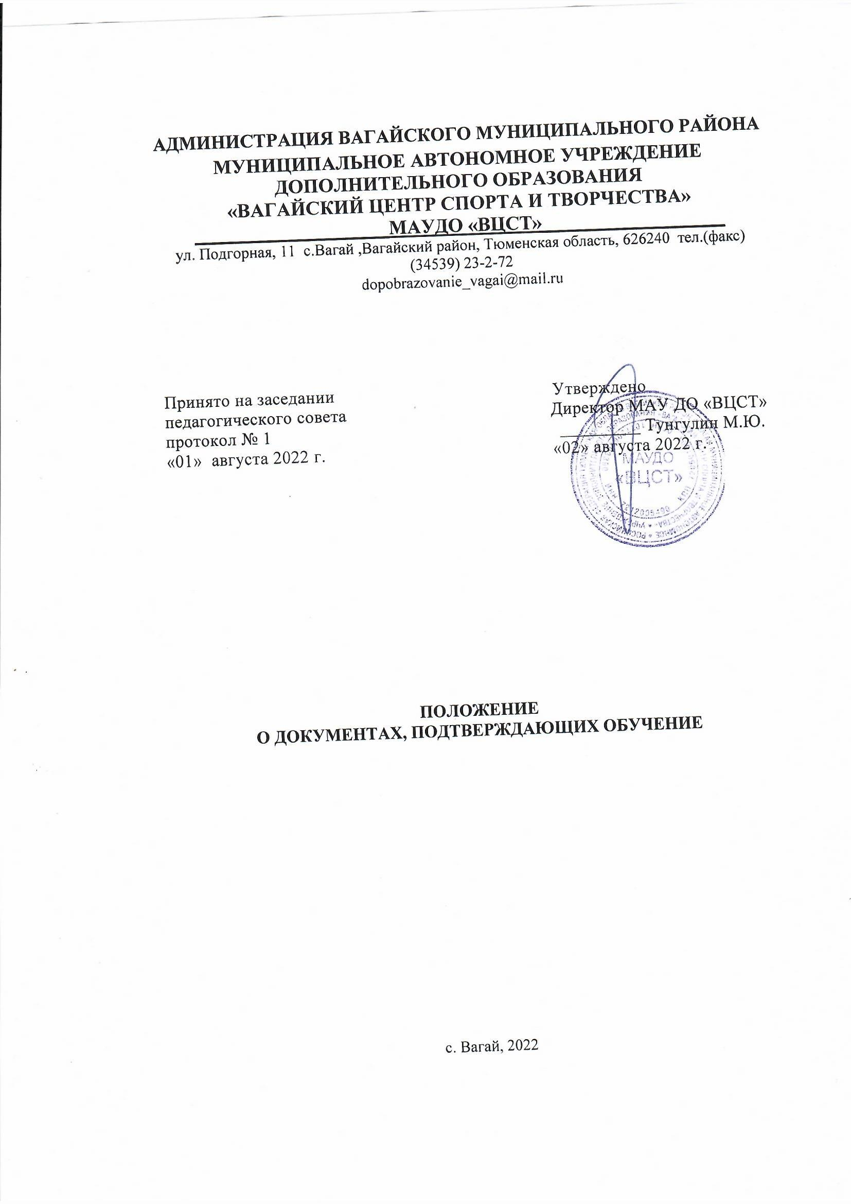

АДМИНИСТРАЦИЯ ВАГАЙСКОГО МУНИЦИПАЛЬНОГО РАЙОНА
МУНИЦИПАЛЬНОЕ АВТОНОМНОЕ УЧРЕЖДЕНИЕ ДОПОЛНИТЕЛЬНОГО ОБРАЗОВАНИЯ
«ВАГАЙСКИЙ ЦЕНТР СПОРТА И ТВОРЧЕСТВА»
____________________МАУДО «ВЦСТ»___________________
ул. Подгорная, 11 с.Вагай ,Вагайский район, Тюменская область, 626240 тел.(факс)
(34539) 23-2-72
dopobrazovanie_vagai@mail.ru

Принято на заседании Утверждено
педагогического совета Директор МАУ ДО «ВЦСТ»
протокол № 1 _________ Тунгулин М.Ю.
«01» августа 2022 г. «02» августа 2022 г.

ПОЛОЖЕНИЕ
О ДОКУМЕНТАХ, ПОДТВЕРЖДАЮЩИХ ОБУЧЕНИЕ

с. Вагай, 2022

1. Общие положения
1.1. Настоящее Положение разработано на основании ст. 60 Федерального закона «Об образовании в Российской Федерации» от 29.12.2012 № 273-ФЗ, приказа Минпросвещения России от 09.11.2018 N 196 "Об утверждении Порядка организации и осуществления образовательной деятельности по дополнительным общеобразовательным программам", а также Устава учреждения.
1.2. К обучающимся в образовательной организации относятся лица, осваивающие дополнительные общеобразовательные программы (общеразвивающие).
2. Выдача документов,
подтверждающих обучение по дополнительным
общеразвивающим программам

2.1. Обучающимся, обучавшимся по дополнительным общеразвивающим программам независимо от срока обучения, прохождения промежуточной и (или) итоговой аттестации, а также получившим неудовлетворительные результаты обучения выдается справка об обучении.
2.2. Справка об обучении содержит следующие данные:
- фамилию, имя, отчество обучающегося;
- дату рождения;
- наименование организации, где он проходил обучение;
- наименование образовательной программы;
- наименование учебных предметов, модулей, согласно учебно-тематическому плану (с указанием часов).
3. Порядок выдачи документов об обучении

3.1. Документы, подтверждающие обучение, по итогам (завершению) учебного года выдаются в течение десяти календарных дней с момента подачи письменного заявления обучающегося или родителя (законного представителя).
3.2. Документы, подтверждающие обучение, в течение учебного года, выдаются обучающимся и (или) родителям (законным представителям) по письменному заявлению в течение трех календарных дней с момента требования.
3.3. Обучающимся, успешно завершившим обучение по дополнительной общеобразовательной общеразвивающей программе и предпрофессиональной программе выдается свидетельство установленного образца Учреждением.
3.4. Выдача справок, предусмотренных в пп. 2.2, фиксируется в журнале «Регистрации исходящей документации».
3.5. В книгу об окончании учреждения дополнительного образования вносятся следующие данные:
Ф.И.О. обучающегося;
-дата рождения;
-наименование программы обучения;
-разряд;
-основание (№ приказа).
4. Ответственность
за выдачу документов, подтверждающих обучение

4.1. Ответственность за выдачу документов, предусмотренных пп. 2.2, 3.2. настоящего положения, возлагается на работника(ов) учреждения приказом директора и фиксируется в его должностной инструкции.
4.2. Лица, осуществляющие выдачу документов, несут ответственность за предоставление недостоверных данных в соответствии с законодательством РФ.
5. Срок действия настоящего Положение до принятия нового.

